

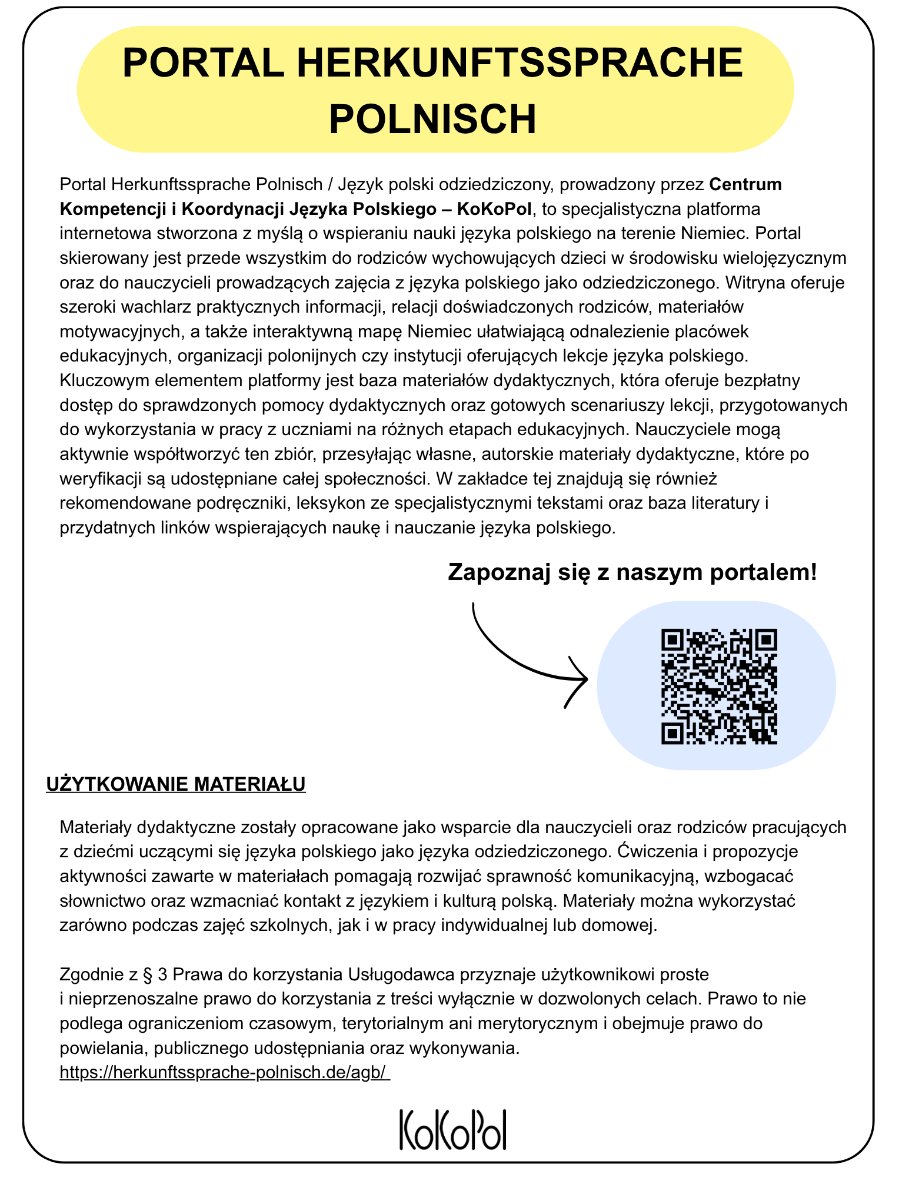

Materiał autorski
Tomasz Flis

Scenariusz zajęć

Temat | Cztery pory roku – natura je zmienia, robi hokus-pokus
Czas trwania | 60 minut
Grupa docelowa | Dzieci 7 – 8 lat
Poziom znajomości języka | Poziom podstawowy
Sprawności językowe | Rozumienie ze słuchu | Czytanie ze zrozumieniem | Mówienie | Pisanie

Cele zajęć:
Językowe i komunikacyjne:
- Wyodrębnianie i nazywanie czterech pór roku na podstawie wysłuchanego utworu muzycznego
- Tworzenie ustnych wypowiedzi opisujących ulubioną porę roku oraz towarzyszące jej zjawiska i aktywności
- Aktywizacja oraz utrwalanie słownictwa związanego z naturą, pogodą i aktywnościami
w poszczególnych porach roku
- Doskonalenie umiejętności pisania
Społeczno-emocjonalne:
- Kształtowanie umiejętności efektywnej współpracy w grupie i dzielenia się zadaniami
- Wyrażanie własnych emocji, upodobań oraz przemyśleń dotyczących otaczającego świata
i zmian w przyrodzie
Twórcze:
- Tworzenie zbiorowej pracy plastycznej (plakatu) przedstawiającej cztery pory roku
- Rozwijanie wyobraźni poprzez kreowanie nietypowych, abstrakcyjnych sytuacji
w przyrodzie

Przebieg zajęć:
1. Wprowadzenie (10 minut)
Uczniowie odgadują temat zajęć po wysłuchaniu piosenki pt. „4 pory roku – Dziecięca piosenka
o zmieniającej się naturze”.
Krótka rozmowa kierowana na temat pór roku; nauczyciel zapisuje ich nazwy na tablicy. Dzieci dzielą się swoimi pierwszymi odczuciami i skojarzeniami związanymi z poszczególnymi porami roku.

2. Rozgrzewka – aktywizacja słownictwa i wyobraźni (15 minut)
Podział na cztery grupy – każda z grup losuje jedną porę roku.
Uczniowie rysują na dużych arkuszach papieru zjawiska charakterystyczne dla wylosowanej pory roku na podstawie treści piosenki (możliwość ponownego odtworzenia utworu w celu utrwalenia informacji).
Prezentacja prac na forum i weryfikacja przedstawionych elementów z tekstem wysłuchanej piosenki.

3. Faza ćwiczeniowa – praca z rysunkiem i rozmowa (10 minut)
Nauczyciel układa na środku cztery przygotowane arkusze i inicjucje dyskusję pytając: Jaka jest Twoja ulubiona pora roku i dlaczego?
Uczniowie dorysowują przy wybranej porze roku swoje ulubione aktywności (np. jazda na sankach, pływanie, zbieranie liści), po czym wspólnie omawiają dorysowane elementy i wymianiają spostrzeżenia na temat form spędzania czasu w różnych okresach roku.

4. Ćwiczenia praktyczne – pisanie (10 minut)
Uczniowie rozwiązują krótkie zadania pisemne – poziom trudności dostosowany jest do indywidualnych możliwości dzieci (Karta pracy).

5. Kreatywne zadanie plastyczne (15 minut)
Nauczyciel łączy taśmą klejącą cztery arkusze w jeden wspólny, wielkoformatowy plakat przedstawiający chronologiczny układ pór roku.
Uczniowie siadają wokół plakatu. Nauczyciel zadaje pytania naprowadzające na temat nietypowych zjawisk pogodowych (np. śnieg wiosną, upały w zimie) oraz odmienności klimatycznych na innych kontynentach.
Zadanie twórcze: Dzieci wcielają się w rolę „Pani/Pana Przyrody” i wykonują „hokus-pokus” – dorysowują na plakacie zaskakujące, pomieszane elementy przyrody (np. bałwan w środku lata).
Wspólna prezentacja i omówienie gotowego plakatu.

6. Podsumowanie zajęć (5 minut)
Krótka podsumowująca dyskusja na forum. Uczniowie dzielą się swoimi przemyśleniami dotyczącymi zmienności natury, różnorodności świata oraz wrażeniami z wykonanych zadań.

Źródła i materiały pomocnicze:
Piosenka: 4 pory roku – Dziecięca piosenka o zmieniającej się naturze: https://www.youtube.com/watch?v=69B_ZJ37PYw
Cztery duże arkusze białego papieru (format A2 lub A1), taśma klejąca
Przybory plastyczne: farby, kredki, flamastry
Karta pracy
Zadanie 1
Jaka to pora roku? Ułóż rozsypankę wyrazową i połącz obrazek z odpowiednią nazwą pory roku. Możesz też dorysować własne symbole.

S O I W N A |  | ☃️
O T A L |  | 🍁
S I J E E Ń |  | 🌸
I M Z A |  | ☀️

Zadanie 2
Moja ulubiona pora roku
Napisz, co najbardziej lubisz robić w swojej ulubionej porze roku.

Słowniczek pomocniczy
(użyj, jeśli potrzebujesz)

wiosna • lato • jesień • zima

jeździć na rowerze • pływać w morzu • zbierać kolorowe liście • robić ludziki z kasztanów
lepić bałwana • spacerować w słońcu • jeździć na sankach • jeździć na nartach
budować z piasku • spacerować

Moja ulubiona pora roku to
Lubię wtedy

Karta pracy: koncepcja – T. Flis, opracowanie – M. Zapotoczna

Tekst piosenki
4 pory roku – dziecięca piosenka o zmieniającej sie naturze
Muzyka i tekst: Tomasz Świder, Katarzyna Godzisz
Wokal: Katarzyna Godzisz

4 pory roku – dziecięca piosenka o zmieniającej się naturze

Radosna Wiosna wita kwiatuszek drzewko zakwita
wychodzą z ziemi robaczki liście wracają na krzaczki
robi się ciepło i słonce świeci
z domu na łąke wychodzą dzieci

Cztery pory roku natura je zmienia, robi hokuspokus
cztery pory roku natura je zmienia, robi hokuspokus

Nad wodą fajnie jest w lecie wakacje najlepsze na swiecie
piaskowe zamki robimy, po plaży boso chodzimy
z drzewa zrywamy dojrzałe czereśnie
letnie słońce już budzi nas wcześnie

Cztery pory roku natura je zmienia, robi hokuspokus
cztery pory roku natura je zmienia, robi hokuspokus
Po lecie zawsze jest jeśień kolory piękne nam niesie
z góry spadają kasztany pełne kieszenie ich mamy
zbieramy jagody i grzybki w lesie
tak wiele radości nam daje jesień

Cztery pory roku natura je zmienia, robi hokuspokus
cztery pory roku natura je zmienia, robi hokuspokus

Mroźna juz nadchodzi zima i śnieżek padać zaczyna
z niego robimy bałwanki potem idziemy na sanki
z górki zjeżdżamy rzucamy śnieżkami
na Mikołaja i święta czekamy

Cztery pory roku natura je zmienia, robi hokuspokus
cztery pory roku natura je zmienia, robi hokuspokus

Tekst pochodzi ze strony: https://www.youtube.com/watch?v=69B_ZJ37PYw



